自然体験活動における安全管理マニュアル
規律・共同・奉仕

和歌山県立潮岬青少年の家

April 1, 2014

内容
第１章 危険とは？ 6
１ 自然体験活動時における危険の因子 6
（１）自然による危険 6
（２）物による危険 6
（３）人による危険 6
２ 危険（リスクとハザード）について 7
リスク 7
ハザード 7
３ 危険から事故へ 7
（１）関係を持たない 7
（２）上手に関わる 7
（３）被害が出ない 7
（４）被害は最小限に 8
（５）事故の発生 8
※ハインリッヒの法則（１：２９：３００） 8
４ 事故へつながる要因 8
①不安全な行動（人的な要因） 8
②物的な要因 8
③環境的な要因 8
第２章 安全対策とは？ 9
１ 事故防止の手順 9
①危険を予知する 9
②危険に対する対策を立てる 9
③対策を確実に実行する 9
④対策、実行の結果について 9
⑤評価を次に活かす 9
２ 危険を予知するためには 9
①一般常識 9
②自己の経験、体験 9
③研修、学習 9
④現地の情報収集 10
⑤シミュレーション 10
３ 危険に対する対策 10
①適 応 10
②排 除 10
③回 避 10
④対策の共有 10
４ 対策の実行 10
①施設職員の役割 10
②引率者の役割 11
③子どもの役割 11
５ 対策の評価 11
①実施する前の評価 11
②実施した後の評価 11
６ 次に活かす 11
７ 安全管理とは 11
第３章 実施までの安全対策 12
１ 実施計画 12
（１）無理のない活動プログラムの選択 12
（２）現地調査の実施 12
（３）実施計画の策定 12
（４）指導体制・組織の決定 12
２ 事故によるけが等の補償 13
（１）傷害補償 13
（２）賠償補償 13
（３）日本スポーツ振興センター「災害救済給付制度」 13
３ 実施計画の説明と参加者の把握 13
（１）子どもに危険を知らしめる 13
（２）保護者に対する説明 13
（３）子どもの状態把握 14
第４章 個々の危険に対する安全対策 15
１ 自然による危険への安全対策 15
１ 気象・自然現象による危険 15
（１）落 雷 15
（２）台 風 15
（３）山崩れ・倒木 15
（４）山林火災 15
（５）天候の急変 15
（６）警報と注意報 16
２ 生物による危険 16
（１）ハ チ 16
（２）毒ヘビ 16
（３）イノシシ 16
（４）クラゲ 16
２ 活動場所による危険への安全対策 17
１ 海での活動における危険 17
（１）範 囲 17
（２）潮の干満について 17
（３）波について 17
（４）離岸流について 17
（５）船舶、漁業施設について 17
２ 水に関するプログラムでの危険 17
（１）ライフジャケットの着用 17
（２）監視体制 18
（３）活動範囲 18
（４）監視員 18
（５）活動時間 18
（６）活動準備 18
（７）活動中の個別の確認 18
（８）異常を感じたとき 18
３ 山での活動における危険 19
（１）山の天気 19
（２）道に迷う 19
（３）転落、落石 19
３ 物による危険への安全対策 19
１ 構造物等による危険 19
（１）構造上危険な物 19
（２）建物火災 19
２ 道具・装備による危険 19
（１）目的・用途に合ったもの 19
（２）安全性の確認 19
３ 食物による危険 20
（１）食中毒 20
（２）食物アレルギー 20
（３）おう吐による食中毒二次感染予防 20
４ 人による危険への安全対策 20
１ 行為による危険 20
２ 能力による危険 21
（１）使用方法 21
（２）使用能力 21
（３）判断能力 21
３ 健康管理、状態による危険 21
（１）周囲の環境 21
（２）疲 れ 21
（３）熱 中 21
（４）病気・ケガ 21
４ 不十分な実施体制による危険 22
（１） チームワークの欠如 22
（２）情報の不足 22
５ 他人による危険 22
（１）交通事故 22
（２）不審者 22
（３）他人の故意や過失 22
第５章 事故が起こったとき 23
１ 事故に対する安全管理体制 23
２ 事故への対応 24
１ 事故に対応する前に 24
（１）冷静になる 24
（２）自分自身の安全を確保する 24
（３）事故者以外の人たちの安全を確保する 24
２ 周囲の状況と事故者の様子の把握 24
（１）状況の把握 24
（２）救助に向かう判断 24
（３）応急処置 24
（４）搬 送 24
（５）医療機関への引き渡し 25
３ 関係者への連絡 25
（１）組織の関係者への連絡 25
（２）警察、関係機関への連絡 25
（３）保護者への連絡 25
（４）保険会社への連絡 25
（５）マスコミへの連絡 25
３ 事故の記録 25
第６章 日常の安全対策 26
１ 安全意識の向上 26
２ 安全に関する能力の向上 26
３ 危機管理の訓練 26
４ 安全教育の姿勢 26
５ 自然体験活動指導者の育成 26
第７章 館内の非常口・避難場所 27
（１）非常口・避難場所の確認 27
（２）館内図 27
第８章 事故発生時・非常災害時の緊急連絡先 28
おう吐処理マニュアル 29
【服装】 30
・帽子 30
・マスクとゴーグル 30
・エプロン 30
・ゴム手袋 30
・靴カバー 30
【用意するもの】 30
・次亜塩素酸ナトリウム 30
【次亜塩素酸ナトリウムの使用期限】 30
【次亜塩素酸ナトリウムの濃度の注意点】 30
【０．０２％液を使うとき】 30
【０．１％液を使うとき】 31
【おう吐物の処理時に注意すること】 31

第１章 危険とは？

１ 自然体験活動時における危険の因子

（１）自然による危険

①気象・自然現象
地震、津波、落雷、台風、吹雪、山火事、がけ崩れなど

②活動場所
山、川、海、森林、池、斜面など

③生物
ハチ、毒ヘビ、野犬、ダニ、クラゲ、毒キノコ、ハゼなど

（２）物による危険

①構造物
井戸、水路、建物火災、感電など

②道具・装備
刃物、コンロ、ロープなど

③食物
食中毒、食物アレルギー、異物混入など

（３）人による危険

①行為
刃物の取り扱い、火気の使用、喧嘩など

②能力
技術の未熟、未経験、転ぶ、落ちる、判断ミスなど

③状態
病気、ホームシックなど

④実施体制
チームワークの欠如、情報不足など

⑤他人
交通事故、不審者、他人の故意や過失など

２ 危険（リスクとハザード）について

リスク
やってみたいと思って挑戦するときに起きる危険のこと。そのものが必ずしも危険とは言えないが、使い方、活動の仕方が悪いと危険となるもの。

木登り→落ちる 火を焚く→やけど 刃物を使う→切り傷など

このような挑戦を重ねていく中では、小さな怪我をするかも知れません。しかし、何が危なくて、どう気を付けたら良いのかは経験から学ぶことができ、やがては自分自身で身を守る力を持てるようになります。

ハザード
目に見えない危険のこと。そのもの自体が危険であるため、はじめから取り除かねばならないもの。

命の危険、大きな事故につながるものは確実に取り除かねばなりません。事前に予測し、対策を立て、関わる大人がその情報を共有していることが重要です。しかし、自然の中では、地形や生き物たちに「気を付ける」ことでしか防ぐことができないものもあります。

３ 危険から事故へ

（１）関係を持たない
危険因子は、存在するだけでは事故にはなりません。その危険と関係を持つことにより、事故が発生する可能性が高まります。

（２）上手に関わる
万が一危険に関わったとしても、上手に関われば事故には至りません。

（３）被害が出ない
うまく関われなくても、被害が出なければ、それは事故とは言えません。「ヒヤリ」の瞬間です。ただし、精神的なショックなどを受ける場合があります。

（４）被害は最小限に
不幸にも何らかの被害が出ると、それは「事故」として認識されます。ただし、ここでの迅速な対応や手当により、それ以上の被害を食い止め、「小さな事故」で終わらせることもできます。

（５）事故の発生
不幸にも事故が起こってしまったときには、適切な対応や救助、応急手当、救命処置などを行うとともに、直ちに危険との関わりを絶ち、被害がそれ以上に広がらないようにします。

※ハインリッヒの法則（１：２９：３００）
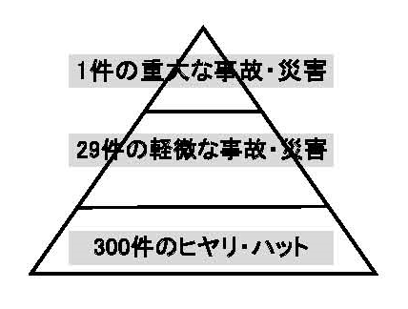
１件の重大災害（死亡・重傷）が発生する背景に、２９件の軽傷事故と３００件の「ヒヤリ・ハット」があるとされます。重大災害防止のためには、事故や災害の発生が予測されたヒヤリ・ハットの段階で対処していくことが必要であります。

４ 事故へつながる要因

「事故の発生」＝「不安全な行動」×「不安全な状態」

①不安全な行動（人的な要因）
知識がなかった、するべき行動をしなかった、技術が未熟だったなど、「知らない」「やらない」「やれない」が不安全な行動につながります。

②物的な要因
ロープが古かった、子どもには大きすぎた、設置状態が悪かったなど、物的な要因によるもので、この原因が人的なものに起因する場合もあります。

③環境的な要因
悪天候だった、大人数だった、医療機関が遠かったなど、そのときの状況も、行為と危険の関わりが事故に至る要因となります。

第２章 安全対策とは？

１ 事故防止の手順
○一般常識 ○自己の経験、体験 ○研修、学習

①危険を予知する
「わからないことに対して、対策は立てられない。」
○適応 ○排除 ○回避

②危険に対する対策を立てる
「安全対策は、先手必勝」
○施設職員、引率者、子どもの役割

③対策を確実に実行する
「対策は実行してこそ意味がある。」
○検証 ○ふりかえり

④対策、実行の結果について
評価する
「事故が起こらなかった、ではなく対策の効果や実施の効果について。」
○反省

⑤評価を次に活かす
「馴れ合いやマンネリを防ぎ、危険を予知する力となる。」

２ 危険を予知するためには

①一般常識
マナーやルールを守ることを含めて、常識的なことをきちんと押さえることも大切です。

②自己の経験、体験
特に危険を敏感に感じ取る能力は、日常の経験や体験によるところが大きいものであります。自然体験だけでなく、あらゆる体験が活用できます。自然体験活動の目的にも、これらが含まれていることに留意してください。

③研修、学習
勘や経験に頼るだけでなく、常に新しい知識や情報を取り入れるよう努めてください。過去の事故や判例についても、危険予知や危険防止の参考となります。

④現地の情報収集
できる限り多くの引率者で現地確認を行ってください。危険箇所、万が一の場合の避難経路などを、しっかり確認することが大切です。また、テレビや新聞、インターネット、地元の官公庁や観光協会など多方面からの情報収集も必要です。

⑤シミュレーション
頭の中で、あるいは実際に具体的な動きをイメージしてください。今まで見えなかった危険を発見できる場合があります。この場合、参加者やスタッフの情報も、判断の要素になります。

３ 危険に対する対策

①適 応
危険に対して、行動等によりその危険性をなくしてしまうことです。技術の習得、用具や装備での対応、そばでサポートするなど、危険そのものは変わらずに存在していますが、その危険性は低くなります。

②排 除
危険に対して、それを取り去ってしまうことです。危険な部分を取り替えたり、危険物そのものを取り除いて、危険自体をなくしてしまいます。

③回 避
危険に対して、それを行動に取り込まないこと、避けることです。実施日の変更、日程の変更、活動場所の変更、活動プログラムの変更や中止などが考えられます。適応や排除ができない危険については、回避が最も確実な対応となります。

④対策の共有
危険への対処方法、すなわち安全対策を体系化し、引率者で共有して有効に機能させるために、「計画」として書面で作成しましょう。たとえ危険性が低いと思われるような活動でも、それなりに危険をしっかり予測し、それに対する対策を考えて「実施計画書」の中に項目として記載することにより、効果的な安全対策計画となります。

４ 対策の実行

①施設職員の役割
施設設備全般に係る安全点検を実施するなど、利用者の施設利用者における安全対策を徹底するとともに、施設利用中における気象等の情報伝達や天候急変等における活動継続の注意、協議、勧告、指示を呼びかけます。

②引率者の役割
安全対策の必要性を自覚し、確実に実施する必要があります。子どもにしっかりと安全対策を理解させ実行させます。

③子どもの役割
引率者、保護者及び施設職員からの説明や注意を確実に理解して実行するとともに、子ども本人が自己防衛に対する意識を深めることが重要です。

５ 対策の評価

①実施する前の評価
安全対策は事前に行ってこそ価値のあるものですから、事業の実施前に、その対策で十分か、抜けているところはなかったかをチェックします。

②実施した後の評価
事業の実施結果を踏まえて、事前に計画した安全対策は効果的であったのか、抜けているところはなかったのかを、事故の有無にかかわらずチェックします。

６ 次に活かす
事業の評価や安全対策についての評価は、なかなか記録として残りにくいものですが、これがしっかり残されて引き継がれていくと、安全管理に関する立派な資料として蓄積され、活用することができます。

７ 安全管理とは
とにかく、子どもがのびのびと意欲を持って活動できるよう、想定できるかぎりの危険を予測することが最初の取り組みであり、それらの危険をいかに回避するかの対策を施設職員と引率者全員が共有するとともに、子ども本人も「自分の身の安全は自分で守る」という意識を徹底することが重要です。
つまり、危険予知と危険回避行動こそが、安全管理のすべてであると言っても過言ではないと考えています。

第３章 実施までの安全対策

１ 実施計画

（１）無理のない活動プログラムの選択
子どもたちの経験や発達段階を踏まえ、時間、空間、人数などにゆとりを持った活動プログラムを選択してください。

（２）現地調査の実施
活動プログラムを計画したら、できる限り多くの引率者で現地調査を行ってください。危険箇所、万が一の場合の避難経路などをしっかり確認することが大切です。

子どもの能力等により危険箇所は異なりますので、現地調査の上、積極的に隠れた危険を探し、必要に応じて活動プログラムを再検討してください。

（３）実施計画の策定
実施計画には活動全体を「安全」という別の視点から眺めて、事前に危険を予知し、対処するための「安全対策に関する計画」も含めて策定してください。

実施計画と安全対策に関する計画は、より安全性を高めるために、相互に影響し合うものですが、最終的には、安全対策によって、活動プログラムが制限されたり、変更されたりします。

（４）指導体制・組織の決定
現地調査の結果も踏まえて、活動時における引率者の役割分担を決定してください。併せて救急体制も明確にしてください。

危険箇所には必ず引率者の配置をお願いします。引率者では危険箇所への配置が不足する場合は相談してください。
また、施設に看護師や救護専門の職員は勤務していません。最寄りの医療機関への搬送は原則として行いませんので「救急車の要請」や「タクシーによる搬送」、「引率者の車による搬送」等が必要となります。
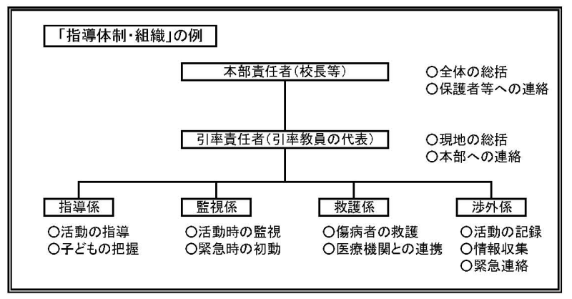

２ 事故によるけが等の補償

保険等に加入しておくことは必要ですが、保険加入そのものは直接の安全対策ではありません。保険加入という手続きをとおして、安全対策により注意を喚起することが大切です。

（１）傷害補償
子どもや引率者が、事故により死亡したり、後遺障害が残ったり、入院や通院を必要とするケガをしたときの費用の全部又は一部が補償されます。

（２）賠償補償
引率者や主催者が、偶発的な事故によって子どもや第三者にケガをさせたり、財産を壊したりして損害が発生し、法律上の賠償責任を負ったことによる損害の全部又は一部が補償されます。

（３）日本スポーツ振興センター「災害救済給付制度」
学校、幼稚園及び保育所の管理下における利用時の、子どもの負傷、疾病に対する医療費、障害又は死亡が給付の対象になります。

３ 実施計画の説明と参加者の把握

（１）子どもに危険を知らしめる
集団の規範、約束事、道具の使い方に至るまで、安全を確保し、快適に活動するためのルールやマナーをあげ、子どもたちが遵守するよう徹底してください。
また、「自分の身の安全は自分で守る。」という意識を持つことは、子どもであっても非常に大切です。子どもの年齢や発育発達段階に応じた説明と、危険予知のトレーニングをしてください。

① どこにどういう危険が潜んでいるか。（危険の発見）

② 活動の中で何が危険なのか。（危険の具体化）

③ どうすれば防ぐことができるのか。（具体的な対策）

④ 私たちはこうする。（行動目標の決定）

（２）保護者に対する説明

必ず保護者に対して「活動の趣旨、内容などを理解し、同意した上で子どもを参加させる責任があること。」を説明してください。
また、家庭においても子どもに対し、活動に伴う危険性や、それに対する対策の必要性などの家庭学習をお願いしてください。

（３）子どもの状態把握

①持病・食事
子どもの持病や常備薬、食事制限、食物アレルギーなどについて、保護者から情報を収集してください。

②体力・能力
自然体験活動では、実際に身体を動かす活動が含まれます。子どもの基礎的な体力や運動能力、活動技術レベルについて把握してください。

③行動・態度
集団活動を進める場合には、ルールやマナーを守ることが重要です。ルールや公正さを無視した行動や自分勝手な逸脱行為は、事故やトラブルに発展する可能性があります。参加者の行動や態度を把握してください。

④意識・感情
参加者が不安や悩みを長く持っていたり、度を超したりしている場合には、非常に危険です。参加者の緊張などの意識や感情に係る普段の行動を把握してください。

第４章 個々の危険に対する安全対策

１ 自然による危険への安全対策

１ 気象・自然現象による危険

（１）落 雷
落雷の危険があるときは、野外での活動は直ちに中止し、低い姿勢をとり、館内や活動エリア内にある野外炊飯場や体育館など、安全な場所に避難してください。
高い樹木の下やテントの中は、特に危険です。
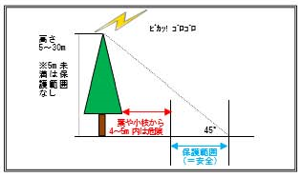

（２）台 風
事前にある程度正確な進路予想や速度が発表されますので、施設利用前にプログラムの変更など、適切な判断をしてください。

（３）山崩れ・倒木
山崩れのあった箇所、倒木の危険がある箇所には、必要に応じてロープ等で立ち入りの制限をし、看板や張り紙により注意を促しています。

（４）山林火災
山林火災は、タバコの不始末などの人為的行為のほか、落雷、枯れ葉の摩擦などの自然発火により発生しますので、特に乾燥や強風の注意報発令時には注意が必要です。
避難の指示があった場合には、飛んでくる火の粉や灰から身を守ることを心掛け、迅速に指示に従ってください。

（５）天候の急変
山も天気は平地と比べて急変しやすく、それが事故につながり易くなります。突然の.や雷等に備え.具、防寒具を装備するとともに、天候が急変した場合の避難場所について確認してください。

（６）警報と注意報
気象庁では、大.や強風などの気象現象によって、重大な災害が起こるおそれがあるときに７種類の「警報」を、災害のおそれがあるときに１６種類の「注意報」を発表して、警戒や注意を呼びかけています。

潮岬青少年の家では、気象による危険への対策として、野外活動の中止、活動内容の変更等について、
○警報発令時には 「勧告」
○注意報発令時には「協議」
の申し出をすることがあります。

２ 生物による危険

（１）ハ チ
施設周辺には「スズメバチ」や「アシナガバチ」、「クマバチ」、「ミツバチ」などのハチが生息しています。
ハチの一般的な攻撃方法は、体が人間にぶつかった瞬間に毒針を刺し、針を残して人間から離れるのが一般的ですが、スズメバチの場合は、毒針を刺しても針は抜けず、何度でも体制を立て直して攻撃してくるだけでなく、毒液を人間の体や衣服に向けてまき散らし、仲間を呼び集めて攻撃するため大変危険です。

（２）毒ヘビ
施設周辺には「マムシ」や「ヤマカガシ」などの毒ヘビが生息しています。茂みを歩くときには十分注意し、やたらとヘビを捕まえようとしたりしないように指導してください。咬まれた場合には、それがヘビかどうか、種類は何かなどをできるだけ確認し、その情報を医師等に伝えてください。傷口を切って毒を吸い出したり、止血したり、冷やしたりせずに、安静にさせて病院に連れて行ってください。

（３）イノシシ
食料を狙ってキャンプサイトへやって来る場合があります。食材は室内などで管理し、残飯なども放置せず完全に処理しておくことが必要です。

（４）クラゲ
海にも各種の危険な生物がいますが、代表的なものがクラゲ類です。出現しやすい時期には周囲にクラゲがいないか特に注意し、刺された場合には海水で洗い冷やして、医師の治療を受けてください。

２ 活動場所による危険への安全対策

１ 海での活動における危険

（１）範 囲
活動区域については、下見だけではわからない危険要素も、施設職員や地元の人から聞き取るなどして収集し、慎重に定めてください。

（２）潮の干満について
潮の変化は海岸の状況を大きく変えます。地域によっては、その変化の時間や度合いが違うことから、活動場所となる地域の潮汐表をもとに活動計画、安全管理に反映させるようにしてください。

（３）波について
強い風が吹いたためにおこる「風波」、風波が合成されて発生する「うねり」、また地震発生に伴う「津波」などが考えられます。リアルタイムの気象状況や地震情報の収集が必要です。

（４）離岸流について
海岸に向かって強い風が吹くと、海水は波となって沖から海岸へ打ち寄せられ、どんどん岸に貯まるため、沖に戻ろうとします。この時、岸から沖の方へ向かって流れる速い流れが離岸流です。離岸流は海岸の構造により大きさは異なりますが、長さは沖へ数十メートルから数百メートルに及ぶことがあります。幅は１０～３０メートル程度とあまり広くないのが特徴ですが、とても速い流れです。流された場合は、あわてず落ち着き、まわりの人に流されていることを知らせてください。岸に平行に泳ぎ、沖向きの流れから抜け出せたら、岸に向かって泳ぐことが必要です。

（５）船舶、漁業施設について
港は地元の方々の生活圏内です。承諾をもらって活動が可能になっても港内は実際に船が出入りしていますので、この点を踏まえなければなりません。また、押し寄せる波から港を守るための防波堤、消波ブロックなどの漁業施設は、人の活動を前提としたものではなく、自然体験活動の場所として適当ではありません。

２ 水に関するプログラムでの危険

（１）ライフジャケットの着用
ボートや釣りなど、遊泳以外の水辺でのプログラムについては、全員がライフジャケットを着用することを原則とします。

（２）監視体制
活動の内容や参加者の状況、現地の状況などにより、その活動の安全確保に必要な人数と監視体制が決まります。常に人数を正確に把握できる体制が必要です。水上だけでなく、水中の状況についても確認でき、かつ異状があれば直ちに行動できるだけの体制をとってください。
実際には、監視できる範囲には限界がありますので、監視可能な範囲を活動区域と定めて実施することになります。

（３）活動範囲
予定している監視の範囲を外れると危険度は一気に高まります。活動範囲を明確に定め、参加者と監視者の両方にもれなく伝える必要があります。また、参加者自身が安全意識を持てるように、活動範囲を定めた意味も、年齢に応じて理解させることだ大切です。
活動区域外についても、万が一の場合に対応できる体制も必要です。

（４）監視員
監視は必ず複数であたるものとします。個々の監視員には、役割や受け持ち区域等を明確に分担させます。
水深によっては、水泳できる者が、水泳のできる服装で監視にあたる、あるいは溺者救助の技能を持つ者が監視にあたる必要もあります。
現地の状況により、笛や拡声器、救命用のロープなどが必要であれば用意してください。

（５）活動時間
水中では急激に体温が奪われるため、低体温症に注意する必要があります。水温が低い時間帯は活動を控えます。また適度な休憩をとるとともに、活動全体の時間も長くならないように留意してください。

（６）活動準備
活動の直前に、参加者及び監視員の健康チェックを行い、異常のあるものについては参加を禁止してください。また、必要な装備（ライフジャケットやマリンシューズ等）の有無についても確認してください。準備運動や徐々に水に入ることなども気を付けてください。

（７）活動中の個別の確認
活動中も、参加者個々の顔色や動きに注意し、異常が感じられれば、直ちに水から上がらせて確認します。自分の担当範囲外であっても異常を感じたら、直ちに担当者に伝えてください。

（８）異常を感じたとき
何らかの異常を感じた時には、直ちに全監視員に伝えます。そして、その異常に対すると同時に、参加者全体の安全を確保し、役割を分担して行動することが必要です。全体の安全が確保できたら、直ちに異常への対応を支援します。

３ 山での活動における危険

（１）山の天気
山の天気は急変しやすく、それが事故にもつながりやすくなります。
どんなに天候が良くても.具や防寒着、懐中電灯などは必ず持参してください。

（２）道に迷う
見通しが悪かったり、霧が出たりすると、距離感や方向感覚が狂い、進路を誤る場合があります。地図やコンパスを持参し、ポイントとなる地形の特徴や標識などを常に確認するようにします。

（３）転落、落石
一般的な登山コースでも、石や岩が多くて歩きにくい場所がある等、滑って転ぶ、急に川に落ちるなどの危険があります。特に斜面の山道では山側から落石がある等、谷側に滑って落ちる危険性があります。十分注意しながら歩くことが必要です。下草や落ち葉で足元が見えないこともあります。穴、突起やぬかるみが隠れているかもしれません。また、濡れた樹木やコケの上は滑りやすく、一歩一歩確実に足元を確かめながら歩かなければなりません。

３ 物による危険への安全対策

１ 構造物等による危険

（１）構造上危険な物
井戸や水路など、構造や存在自体に危険性があるものは、その危険性を説明して、近寄らせないようにするとともに、好奇心から指示を無視して近づく者がいないか注意してください。

（２）建物火災
建物を活動場所や宿泊場所とする場合は、非常口や避難経路を確認し、参加者にも説明して理解させることが必要です。

２ 道具・装備による危険

（１）目的・用途に合ったもの
参加者のレベル、人数、プログラム、用途などに合った道具や装備を準備する必要があります。また、目的外の使用は危険です。

（２）安全性の確認
道具や装備の規格が使用目的に合っているか、また古くなる等、傷が付いていて安全性が低下していないか、事前に確認してください。

３ 食物による危険

（１）食中毒
食中毒とは、食中毒の原因となる細菌やウィルスが付着した食品や有害・有毒な物質が含まれた食品を食べることによって起こる、腹痛・下痢・吐き気・おう吐などの健康障害をいいます。 食中毒の原因は、主に「細菌・ウィルス・化学物質・寄生虫」の４つに分類され、O１５７、サルモネラ、黄色ブドウ球菌などの細菌性食中毒と、ノロウィルスなどのウィルス性食中毒が発生件数の多数を占めています。
「喫食時間の厳守」、「食事前の手洗いの徹底」、「食堂への食事の持ち込みの禁止」を遵守いただき、食中毒防止の徹底をお願いします。

（２）食物アレルギー
施設では、食物アレルギー保持者がアレルゲンを摂取することがないよう、利用者に対し食物アレルギーに関する調査を行っています。
食物アレルギー保持者がいた場合には、提供予定メニューの加工食品や調味料に含まれる成分を確認し、除去の程度により代替食の提供に努めていますが場合により摂取可能食材をお持込いただく場合があります。

（３）おう吐による食中毒二次感染予防
食事によるおう吐は、疲労や緊張等の健康状態に起因するものと、O１５７やノロウィルス等の感染性ウィルスの発症に起因するものが考えられます。
施設では、感染性ウィルスの二次感染に備え「おう吐処理マニュアル」を作成しています。おう吐者があった場合には、施設職員に申し出てください。
また、おう吐者に引き続き突発的な激しい吐き気やおう吐、下痢、腹痛、悪寒、３８度以上の発熱がある場合には、速やかに医療機関で受診してください。

４ 人による危険への安全対策

１ 行為による危険
自分勝手な判断をしたり、マナーやルールを守らなかったり、活動に不適切な服装や装備で野外活動を行うことは、事故への可能性を高めることになるため、子どもたちが守るべきことを指導することが必要です。
また、慌てたり、逆に慣れているという油断や、道具の使用方法を誤り、年齢等に応じた使用能力の判断誤りが事故に直結する恐れがあるので、引率者はこれらのことを子どもたちに十分認識させて、子ども自身が気を付けて行動できるように指導してください。

２ 能力による危険

（１）使用方法
いくら安全な道具でも、使い方を知らない等、誤った使い方をすると、安全ではなくなります。正しい使用方法を知る必要があります。

（２）使用能力
安全な道具の安全な使い方がわかっていても、使う人に基礎的な体力や技術がなければ、正しく使うことができません。

（３）判断能力
危険を、なんとなくであっても感じ取ることや、とっさの危険に対して瞬時に適切な行動が取れる判断能力も必要です。

３ 健康管理、状態による危険
施設での生活は普段の生活と異なるため、不眠や便秘、下痢など体調を崩す場合もあります。ホームシックになる子どももいます。子どもたちの健康管理に注意し、健康観察を常に行ってください。特に、野外活動前には健康確認をして適切な指示をしてください。

（１）周囲の環境
暗い、狭い、濡れているなど、活動に不適当で危険な環境で道具を使ったり行動したりすることは、事故につながります。スタッフは、常に安全な活動環境を提供するように配慮しなければなりません。

（２）疲 れ
体力的に疲れていたり、精神的に落ち込んだりしているとき、眠いときなどは、集中力が散漫になったり、事故につながりやすくなります。個々の状況把握とともに、時間的、体力的に余裕を持ったプログラムを組むことも必要です。参加者の年齢差にも注意が十分必要です。

（３）熱 中
物事に熱中しすぎると、周りの状況が目に入らなくなり、安全に対する意識が薄れます。注意事項を伝えるときも、他の事に気をとられていると、耳に入らなくなります。何かのアクションを入れて、気持ちを切り替える必要があります。

（４）病気・ケガ
病気やケガの状態で無理をすると、完全な行動ができません。参加者やスタッフの状況を把握し、無理させることなく、特に危険性が考えられる場合は、活動への参加をやめさせてください。

熱中症の発生には気温、湿度、風速、直射日光などが関係します。同じ気温でも湿度が高いと危険性が高くなるので、注意が必要です。
また、活動強度が強いほど熱の発生も多くなり、熱中症の危険性も高くなります。環境条件に応じた活動、休息、水分補給の計画が必要です。

４ 不十分な実施体制による危険

チームワークの欠如
子どもたちのチームワークが乱れ、自分勝手な行動をとると、事故の危険性が高くなります。プログラムを工夫したり、時には注意を促したりして、チームワークが保てるようにしてください。同時に引率者のチームワークも不可欠ですので、引率責任者はミーティングを行うなどして、引率者間の意思疎通の確保に努めてください。

（２）情報の不足
事前の情報や、現場での新しい情報などが子どもたちや引率者に早く正確に伝わらないことも危険につながります。引率者同士で情報伝達のルールを決めたり、全員に伝わったかどうかの確認をしてください。

５ 他人による危険

（１）交通事故
移動中の安全確保はもちろんのことですが、活動エリアの道には車両が通行していますので、道路の通行や横断には注意が必要です。

（２）不審者
不審者出没の情報があった場合は、警察に対し巡回警備の強化を要請するとともに、引率者に情報提供しますので、子どもたちに対処法を指導してください。

（３）他人の故意や過失
自分の周囲にいる人の故意や過失により、被害を受ける場合があります。自分のことだけでなく、周囲にも気を配る必要があります。自分の行為が、周囲の人に被害を及ぼさないように注意することが必要です。

第５章 事故が起こったとき

１ 事故に対する安全管理体制
責任者、指導、監視、救護、渉外などの役割を決めて、事故発生時に対応できる体制を作ります。ただし、子どもの人数、引率者の人数、活動内容に応じて、より具体的かつ実質的な組織の構築が必要です。
事故対応のフローチャート（例）
事故発生

渉外係
○消防の要請
○警察の要請
○記録
監視係
○救助準備
救護係
○静養の準備
（医務室等）
○応急手当準備
指導係
○事故者以外の安全確認
○人員確認
引率責任者（各係りへの指示・連絡）
状況の把握（引率者全員）

事後のケア
医療機関
救助・搬送
応急手当
救助・搬送

２ 事故への対応

１ 事故に対応する前に

（１）冷静になる
慌てていたり、興奮していると適正な判断ができなくなり、場合によっては被害を拡大してしまう恐れがあります。

（２）自分自身の安全を確保する
救助にあたる場合には、意外に自分自身の安全を忘れがちです。そのために二次災害を引き起こしてしまう可能性もあるので、十分な注意が必要です。

（３）事故者以外の人たちの安全を確保する
事故が起きた場合、どうしても事故者の方に目を奪われがちですが、それ以外の人たちの安全を確保する必要があります。

２ 周囲の状況と事故者の様子の把握

（１）状況の把握
全体の状況を正しく迅速に判断します。事故者が何人いて、どういう状況であるのか、それにより、直ちに何をすべきか判断します。

（２）救助に向かう判断
自分だけで対応できる状況なのか判断します。もし無理だと思えば、引率責任者に無線機で連絡をし、指示を仰ぎます。引率責任者は、他の引率者又は施設職員に協力を仰ぎ、場合によっては、消防署、警察署等への要請をします。

（３）応急処置
事故者の様子を見ながら、心臓停止、呼吸停止、大出血など生命に関わる状態の時は、直ちに心肺蘇生や止血などの応急処置を行います。（玄関脇にAEDを設置しています。）
応急処置は、救急車や医療機関に引き継ぐまでの緊急の対応です。時間に余裕のある場合は、救急隊員等から指示に従って処置を続けます。

（４）搬 送
救急車による搬送が必要であり、すぐに来てくれる場合は、救急車にまかせます。しかし、事故の発生場所が危険であるとか、救急車が入れない、一刻も早く医療機関へ運びたい場合などは、救助者が搬送します。

（５）医療機関への引き渡し
事故者を専門の医療機関へ引き渡し、事故者以外の人たちの安全を確保できたら、関係者へ連絡するとともに、事故者や他の子どもたちのその後の状況についても注意します。

３ 関係者への連絡

（１）組織の関係者への連絡
主催者を含む、組織の関係者にまず連絡を取り、そこからの指示を受けます。参加者の保護者等への連絡については、組織に依頼した方が情報伝達が早く正確に行える場合があります。

（２）警察、関係機関への連絡
必要があれば、被害の拡大を防ぐためにも、支援が受けられる関係機関と連携をとり、状況を正確に伝えるとともに、その指示に従います。

（３）保護者への連絡
被害にあった子どもの保護者に連絡します。この場合、保護者は突然のことで次に行動すべきことが判断できない場合もあると思われますので、次の連絡まで待機してもらうなど、明確な連絡が必要です。
また、被害にあわなかった子どもについても、必要に応じ連絡を行います。

（４）保険会社への連絡
できるだけ早い時期に第一報を入れ、保険の手続きに必要な事柄で、現場で対応しておかなければならないこと、今後進めなければならない手続きなどについて指示を受けます。

（５）マスコミへの連絡
マスコミに対しては担当者を決めて窓口を一本化します。また、統一した情報を提供するとともに、個人情報の保護等にも配慮しながら、正確な対応に努めます。

３ 事故の記録
事故を記録する意味は二つあります。一つには事故の状況をきちんと記録することが必要です。万が一法的責任を問われたり、保険の手続きをする際に必要となります。もう一つには、この事故を教訓にし、今後の対策に生かすことができます。
事故の記録は、いつ、誰が、どこで、何をして、どのように、どうなったか、どのような対応をしたか、どの医療機関へ、どんな処置をして、どんな結果であったか、時間や誰がどんなことを行った、などをできるだけ詳しく記録することが大切です。

第６章 日常の安全対策

１ 安全意識の向上
事業を安全に実施するためには、まず、主催者やスタッフなど、事業に関わるすべての者が、常に高い安全意識を持つ必要があります。リスクマネジメントの考え方など、組織の「常識」として平素から意識することが大切です。
また、組織内での会議についても、平素の活動を安全の視点から再点検する機会を持つなど、組織のスタッフ全員が話し合い、意識を高める工夫も必要です。

２ 安全に関する能力の向上
安全意識を基盤として、その上で必要な知識や技能を身に付けていくために、組織としては様々な機会をとらえて、計画的、継続的に研修等の場を提供する必要があります。同時に、自己研鑽や経験を積むことにより知識や技能を各自で修得するなど、個人としての能力向上の努力も必要です。これらの両方が補完し合い、相乗的な効果を上げていくことが大切です。
なお、救急法などの各種講習や、これに伴う資格の取得についても計画的に進めていかなければなりません。

３ 危機管理の訓練
事業だけでなく、日常の諸活動に関わる危機管理についても定期的に訓練を行うなど、安全の確保は組織の基本的な業務であり、責任であるという姿勢が大切です。
手法や視点を明確にするために、手順を明確にした「点検マニュアル」や「安

４ 安全教育の姿勢
主催者の安全意識とともに、参加者にもその年齢に応じた安全意識を持たせる必要があります。
また、参加者に安全意識や安全能力、危険への対応力などを持たせることも、一般的には自然体験活動の教育的効果として含まれているものです。活動における安全教育も、その事業の目的として明確にしておきます。

５ 自然体験活動指導者の育成
自然体験活動には、大きな教育的効果が期待できる反面、日常の生活における危険とは違った様々な危険が存在します。そのような状況で、青.年に多くのすばらしい自然体験を安全に提供するには、やはり高い教育能力と安全能力を持った指導者の存在が必要です。
青.年をたくましく育てる役割を担っている私たち大人でさえも、変わりゆく社会環境の中で、一般的には、昔と比べてその自然体験は極めて.なくなっています。
自然体験活動を通して青.年を育成するという目的を持つ組織や団体は、その責務を確実に果たすことができるよう、ボランティアとしての関わりも含めて、平素からより多くの優秀な指導者を育成していくことが大切です。

第７章 館内の非常口・避難場所

（１）非常口・避難場所の確認
施設を利用する前、又は入所時に、引率者及び利用者の全員が非常口や避難経路を確認しておいてください。

（２）館内図
「避難経路」「屋内消火栓」「消火器」の場所は、次の図のとおりです。
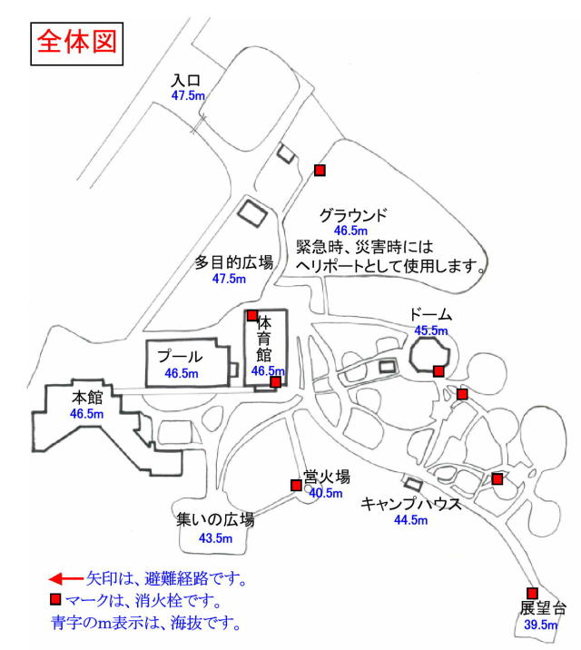
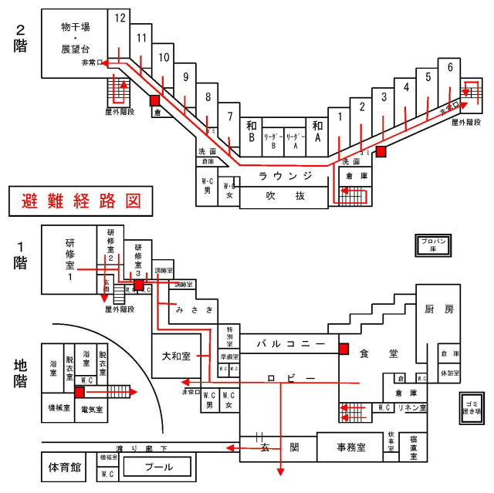
災害発生時はあわてず、速やかに「グラウンド」に避難してください。

火災時には、火元により避難経路が上の図のとおりにならない場合があります。火元には近づかない経路を通って避難してください。

第８章 事故発生時・非常災害時の緊急連絡先

施設内での活動中の事故については、まず施設事務所に御一報ください。

区 分 | 連 絡 先 | 電 話 番 号 | 住 所
警察 | 串本警察署 | 0735-62-0110 | 東牟婁郡串本町串本2114番地
火事・救急 | 串本消防署 | 0735-62-0119 | 東牟婁郡串本町サンゴ台1256－1
保健所 | 新宮保健所串本支所 | 0735-72-0525 | 東牟婁郡串本町西向193
総合病院 | くしもと町立病院 | 0735-62-0635 | 東牟婁郡串本町サンゴ台691番地7

おう吐処理マニュアル

【おう吐物の処理（対処）方法】

【服装】

・帽子
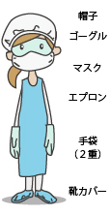
髪がおう吐物に触れないように束ね、帽子などをかぶる。

・マスクとゴーグル
ゴーグル、マスクを着用し、髪への付着、飛び散りや飛沫による感染を防ぐ。

・エプロン
ひざ下までのエプロン（ビニールなどで水分の染みこまないもの）、ひざまずいて処理を行う際に衣類への付着や飛び散りを防ぐため。

・ゴム手袋
２重に手袋をして、手指の傷や２次感染を防ぐ。

・靴カバー
床に付着したおう吐物に直接触れないようにする。

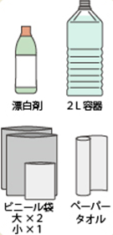
【用意するもの】

・次亜塩素酸ナトリウム
台所用塩素系漂白剤（５～６％の次亜塩素酸）の主成分。
・２Lペットボトル容器
・ビニール袋（大）／２枚
・ビニール袋（小）／１枚
・ペーパータオルまたは新聞
使い捨てのものを用意し、使用後、処理できるもの。

【次亜塩素酸ナトリウムの使用期限】
希釈した次亜塩素酸ナトリウムの使用期限は、汚れ（おう吐物などの有機物など）の混入が少なければ、高濃度液（０．１％以上）では、１４日程度の使用が可能。しかし、低濃度（０．０１％）では、有機物の混入による濃度低下が大きいので、２４時間ごとに作り換えが必要である。

【次亜塩素酸ナトリウムの濃度の注意点】
高濃度で用いた場合、金属などを劣化（サビ）させる作用が強くなり、塩素ガスの発生量も多くなるので、適正濃度で用いる。
腐食しやすい金属などの材質のものには、８５℃以上１０分間などでの熱水や蒸気が有効。

【０．０２％液を使うとき】
・調理器具 ・シンク、蛇口 ・ドアノブ、作業台、手すり ・トイレなどの共用設備
・汚物で汚れたリネン系 ・食器などの下洗いや、おう吐後にうがいをした場所
・糞便、吐物の処理後の床 ・おもちゃなど

【０．１％液を使うとき】
・糞便、おう吐物などの汚物の消毒処理

【おう吐物の処理時に注意すること】
ノロウイルスに感染している場合、そのおう吐物や下痢便には大量のノロウイルスが含まれている。わずかな量のウイルスが体内に入っただけで容易に感染するので、飛び散りや飛沫などから感染を防ぐためにも、処理を行う人以外は、おう吐物から離れる。
有害な塩素ガスが発生するので、酸と混ぜない。

【おう吐物の処理手順】
※一般的な台所用塩素系漂白剤（５～６％次亜塩素酸ナトリウムを含んだ製品）の例。

【おう吐物の処理手順】
※一般的な台所用塩素系漂白剤（５～６％次亜塩素酸ナトリウムを含んだ製品）の例。窓を開ける
窓を開ける  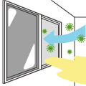 | 窓を開けて空気中に浮遊するウイルスと塩素の刺激臭を外に出す。  ※おう吐物の処理には、高濃度０．１％の次亜塩素酸ナトリウムを使用するので、取り扱いには十分注意する。
着衣  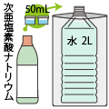 | 手袋やエプロンなどを着用する。  ０．１％次亜塩素酸ナトリウム溶液を作る。  ２Lのペットボトル容器に５０ｍｌの次亜塩素酸ナトリウムを入れ、ペットボトルにウイルスが付着しないようにビニール袋をかぶせる。  ※ペットボトルのキャップ一杯は約５ｍｌ。
処理  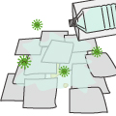 | おう吐物の処理。  ペーパータオルまたは新聞でおう吐物を広く覆い、その上に０．１％次亜塩素酸ナトリウム溶液を注ぎ、１０分以上放置する。  ※おう吐物は半径２ｍ程度飛び散っている場合もある。  ※ビニール袋（大）の口は大きく開けておく。
回収 | おう吐物の回収  おう吐物をペーパータオルごと外側からかき集めるように回収し、ビニール袋（大）に入れる。
拭く | ０．１％次亜塩素酸ナトリウム溶液を染みこませたペーパータオルで、床全体を拭く。  ※ひざの下にエプロンを引き込み、ウイルスの付着を防ぐ。  ※予防対策の場合、０．０２％に希釈したものを使用する。  （ペットボトルのキャップに約２杯：１０ｍｌを２Lで希釈したもの）
取り除く  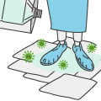 | ペーパータオルに０．１％次亜塩素酸ナトリウム溶液を注ぎ、その上で足踏みする要領で靴の裏についたおう吐物を取り除き、ビニール袋（大）へ。
手袋の外し方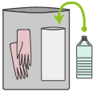 | １枚目の手袋を裏返しながら外し、ビニール袋（大）へ。ペットボトルの蓋を閉め、ビニールを裏返しにして袋の表をさわらないように取り、ビニール袋（大）へ。
袋の処理  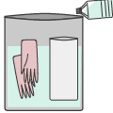 | ビニール袋（大）に０．１％次亜塩素酸ナトリウム溶液をひたひたになるまで一様にぬれる程度にふりかける。
袋の縛り方 | 袋の中に空気が残らないように固く縛る。
手袋の外し方 | 片方の手袋を裏返しながら外して、もう一つのビニール袋（大）へ。
用具の処理  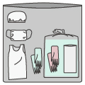 | おう吐物の入ったビニール袋を片方の手袋を入れたビニール袋に入れ、帽子、マスク、エプロン、もう片方の手袋などを外して入れる。  汚れている面に触れないように注意
ゴミだし | 最後に空気を抜いて固く縛り、一般可燃ゴミへ。  ※ゴミ袋に穴があいたりしないように、何枚かゴミ袋を重ねるなどする。  市町村などで、ゴミの出し方が違う場合、市役所などに確認する。
【処理後】
おう吐物の処理後は、２回手洗い（ノロウイルスは、逆性石けん消毒用エタノールなどには抵抗力があるため、物理的に洗い流すことが重要）を行い、うがい、洗顔をする。
処理に使用したエプロン等は大きな感染源となるので、そのまま洗濯機で他の衣類と一緒に洗うと洗濯槽や衣類にノロウイルスが付着してしまうので、十分塩素消毒を行うか、捨てる。

